МИНИСТЕРСТВО НАРОДНОГО ОБРАЗОВАНИЯ УР

# РЕФЕРАТ

# НА ТЕМУ: «Созвездия зодиака»

**Выполнила:**

Ученица 11 «В» класса

Серебрякова М.А.

**Проверила:**

Никитина Н.Ю.

Ижевск, 2001г.

Содержание

История названия созвездий 3

Овен 3

Созвездие тельца 4

Откуда на небе близнецы? 5

Как на небе появился рак 6

Страшен ли лев на небе? 7

Дева 8

Весы - единственное "неживое" зодиакальное созвездие 10

Действительно ли созвездие похоже на скорпиона? 11

В кого целится звездный стрелец? 12

Куда скачет козерог? 13

Куда льет воду водолей? 15

Рыбы замыкают кольцо зодиакальных созвездий 16

Список литературы. 17

ИСТОРИЯ НАЗВАНИЯ СОЗВЕЗДИЙ

История созвездий очень интересна. Ещё очень давно наблюдатели неба объединили наиболее яркие и заметные группы звёзд в созвездия и дали им различные наименования. Это были имена различных мифических героев или животных , персонажей легенд и сказаний - Геркулес, Центавр, Телец, Цефей, Кассиопея, Андромеда, Пегас и др. В названиях созвездий Павлин, Тукан, Индеец, Юж. Крест, Райская Птица была отражена эпоха Великих географических открытий. Созвездий очень много - 88. Но не все из них яркие и заметные. Наиболее богато яркими звёздами зимнее небо. На первый взгляд, названия многих созвездий кажутся странными. Часто в расположении звёзд очень трудно или даже просто невозможно рассмотреть то, о чём говорит название созвездия. Большая Медведица, например, напоминает ковш, очень трудно представить на небе Жирафа или Рысь. Но если вы посмотрите старинные атласы звёздного неба, то на них созвездия изображены в виде животных.

ОВЕН

0 – 30° эклиптики. Овен считается первым в поясе зодиака, так как в то время, когда создавалась греческая астрономия, Солнце вступало в это созвездие во время весеннего равноденствия. Созвездие мало примечательное, состоит из звезд 2-й, 3-й, 4-й, 5-й величин. Главная звезда Овена – Хамаль – навигационная звезда.

Культ жертвенного агнца (барашка) прошел через тысячелетия. Символ белого кроткого, ни в чем не повинного существа, отдающего себя в жертву людям во имя их блага и искупления их поступков, – такова идея иероглифа созвездия Овен.

Верховный бог Египта, бог солнца Амон-Ра, священным животным которого считался баран, часто изображался с бараньей головой, причем рога у него были загнуты так, что защитить ими себя он не мог. На дополнительных рогах Овна сияет диск Солнца – символ космической мудрости.

СОЗВЕЗДИЕ ТЕЛЬЦА

30 – 60° эклиптики. Большое созвездие из звезд 1-й, 2-й, 3-й, 4-й, 5-й величин. Звезда 1-й величины Альдебаран желтовато0оранжевого цвета – навигационная звезда. Одна из красивейших звезд нашего неба. Вокруг Альдебарана находится рассеянное звездное скопление – Гиады. Правее и выше Альдебарана – более тесная группа звезд – Плеяды. В созвездии Тельца есть удивительная крабовидная туманность – остатки сверхновой звезды, вспыхнувшей в 1054 году.

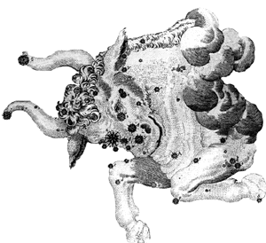

В Египте культ священного быка (тельца) Аписа процветал в течение тысячелетий. Он олицетворял собой силу, мощь воспроизведения. Поэтому изображения Аписа есть символ созидающей силы.

У древних народов самым главным было созвездие Тельца, так как новый год начинался весной. В зодиаке Телец самое древнее созвездие, поскольку в жизни древних народов скотоводство играло огромную роль, и с быком (тельцом) связывали то созвездие, где Солнце как бы побеждало зиму и возвещало приход весны и лета. Вообще многие древние народы почитали это животное, считали его священным. В Древнем Египте был священный бык Апис, которому поклонялись при его жизни и мумию которого торжественно погребали в великолепной гробнице. Каждые 25 лет Аписа заменяли новым. В Греции бык тоже пользовался большим почетом. На Крите быка звали Минотавр. Герои Эллады Геракл, Тесей, Ясон усмиряли быков. Созвездие Овна также было весьма почитаемо в древности. Верховный бог Египта Амон-Ра изображался с бараньей головой, а дорога к его храму представляла собой аллею из сфинксов с бараньими головами Считалось, что созвездие Овна названо в честь Овна с золотым руном, за которым и плыли аргонавты. На небе, кстати, существует ряд созвездий, отражающих Корабль Арго. Звезда альфа (самая яркая) этого созвездия называется Гамаль (по-арабски "взрослый баран"). Самая яркая звезда в созвездии Тельца носит название Альдебаран.

ОТКУДА НА НЕБЕ БЛИЗНЕЦЫ?

60 – 90° эклиптики. Созвездие состоит из звезд 2-й, 3-й 4-й величин. Голова близнецов отмечена двумя прекрасными звездами: Кастор – беловато-зеленая звезда 2-й величины и Поллукс – звезда 1-й величины, оранжево-желтая навигационная звезда.

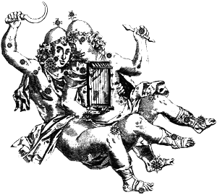

В названии звезд, отмечающих головы Близнецов, отразились элементы греческой мифологии – Кастор и Поллукс – герои-близнецы, сыновья Зевса и Леды, совершившие ряд подвигов.

Египтяне дали этому созвездию свое толкование.

Иероглифически изображается стоящая женщина, осененная звездой Поллукс. Мужчина в противоположности ей идет. Наж его головой звезда Кастор, левая рука его активно вынесена вперед. Правая рука соединена с рукой женщины, что символически указывает на гармоническое соединение этих двух начал: женской потенциальной энергии и мужской – реализующей.

В этом созвездии две яркие звезды находятся очень близко одна от другой. Свое название они получили в честь аргонавтов Диоскуров - Кастора и Поллукса - близнецов, сыновей Зевса, самого могущественного из олимпийских богов, и Леды, легкомысленной земной красавицы, братьев Елены прекрасной – виновницы Троянской войны. Кастор славился как искусный возничий, а Поллукс как непревзойденный кулачный боец. Они участвовали в походе аргонавтов и калидонской охоте. Но однажды Диоскуры не поделили добычу со своими двоюродными братьями, великанами Идасом и Линкеем. В битве с ними братья были сильно изранены. И когда Кастор умер, бессмертный Поллукс не захотел расстаться с братом и попросил Зевса не разлучать их. С тех пор по воле Зевса братья полгода проводят в царстве мрачного Аида, а полгода - на Олимпе. Бывают периоды, когда в один и тот же день звезда Кастор видна на фоне утренней зари, а Поллукс - вечерней. Возможно, именно это обстоятельство и дало повод к рождению легенды о братьях, обитающих то в царстве мертвых, то на небе. Братья Диоскуры считались в древности покровителями моряков, попавших в бурю. А появление на мачтах кораблей перед грозой «Огней Святого Эльма» считалось посещением Близнецов их сестрой Еленой. Огни Святого Эльма - светящиеся разряды атмосферного электричества, наблюдаемые на остроконечных предметах (верхушках мачт, громоотвода и т.п.). Диоскуры почитались также как хранители государства и покровители гостеприимства. В Древнем Риме имела хождение серебряная монета "Диоскуры" с изображением звезд.

КАК НА НЕБЕ ПОЯ ВИЛСЯ РАК

90 – 120° эклиптики. Едва заметное созвездие: самые яркие его звезды не превышают 4-й величины. Наиболее скромное из зодиакальных созвездий. Главная звезда – Акубенс. В этом созвездии находится звездное скопление Ясли. По имени знака созвездия назван тропик Рака.

Свыше двух тысяч лет тому назад летнее солнцестояние пришлось на это созвездие. Солнце по-матерински изливало на Землю свет и тепло. Поэтому созвездие связано с именем богини Исиды, олицетворяющей идею материнства, вечной женственности и земной мудрости. Один из атрибутов богини – Луна, и созвездие Рака посвящено Луне, а его символ изображен в виде краба, напоминающего луну по форме. Иероглифически созвездие означает мудрость, которая проявляется в бескорыстной любви.

Созвездие Рака - одно из самых малозаметных зодиакальных созвездий. История его очень интересна. Существует несколько довольно экзотических объяснений происхождения названия этого созвездия. Так, например, всерьез утверждалось, что египтяне поместили в эту область неба Рака как символ разрушения и смерти, потому что это животное питается падалью. Рак движется хвостом вперед. Около двух тысяч лет назад в созвездии Рака находилась точка летнего солнцестояния (т.е. самая большая продолжительность светового дня). Солнце, достигнув в это время предельного удаления к северу начинало "пятиться" назад. Продолжительность дня постепенно уменьшалось. По классической древней мифологии огромный морской Рак напал на Геракла, когда он боролся с Лернейской Гидрой. Герой раздавил его, но богиня Гера, ненавидевшая Геракла, поместила Рака на небо. В Лувре хранится знаменитый египетский круг зодиака, в котором созвездие Рака располагается выше всех остальных.

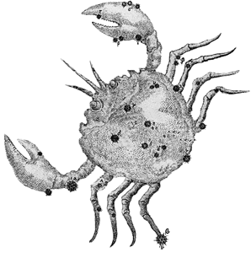

СТРАШЕН ЛИ ЛЕВ НА НЕБЕ?

120 – 150° эклиптики. Занимает большую область неба. Звезды 1-й, 2-й, 3-й, 4-й, 5-й величин. Звезда 1-й величины – Регул, или Сердце Льва, голубая, навигационная звезда. Её светимость в 150 раз больше солнечной[1]. В «хвосте» созвездия расположена звезда 2-й величины – Денебола.

Иероглифически на этом созвездии изображен Лев – символ мужества и силы, опорой ему служит змий – символ мудрости. Денебола изображена кроткой девой – символ высшей мудрости. На конце хвоста змия – сокол – символ бога Гора. Над спиной Льва со свитком в руке – символом тайных знаний сидит бог знания Сиу, который помогал богу-творцу Атуму созидать здание мира. Смысл иероглифа сводится к тому, что на данной ступени развития человек достигает полного расцвета своих духовных и физических сил и устремлен к дальнейшему совершенствованию.

Около 4,5 тысяч лет назад в этом созвездии находилась точка летнего солнцестоания, и Солнце оказывалось в этом созвездии в самое жаркое время года. Поэтому у многих народов именно Лев стал символом огня. Ассирийцы так и называли это созвездие "великий огонь", и халдеи связывали свирепого льва с неменее свирепой жарой, Которая была каждое лето. Они полагали, что Солнце получает дополнительную силу и теплоту, находясь среди звёзд льва. В Египте тоже связывали это созвездие с летним периодом: стаи львов, спасаясь от жары, перекочевали из пустыни в долину Нила, который в это время разливался. Поэтому египтяне помещали на затворах шлюзов ирригационных каналов, направлявших воду на поля, изображения в виде львиной головы с открытой пастью.

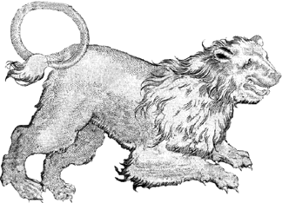

ДЕВА

150 – 180° эклиптики. Большое созвездие из звезд 1-й, 3-й, 4-й величин. Звездой 1-й величины является голубовато-белая навигационная звезда Спика, со светимостью в 740 раз больше солнечной. В настоящее время в созвездии находится точка осеннего равноденствия.

Иероглифически здесь изображена Дева с хлебным колосом в руке – символ возникновения жизни. Она стоит неподвижно, и это означает, что она вне времени и пространства – вечна. За Девой изображен один из богов подземного царства – Анубис, в левой руке он держит жезл уас – символ власти, незыблемости, в правой – египетский крест – символ жизни. Анубис символизирует собой идею смерти, как явления преходящего и подчиненного жизни, поэтому он идет вслед за Девой и размером меньше её. Общий смысл иероглифа – человек познает идею Жизни и Смерти, их Единство.

Созвездие Девы, расположенное рядом со Львом, это созвездие иногда представлялось сказочным сфинксом - мифическим существом с телом льва и головой женщины. Нередко в ранних мифах Деву отождествляли с Реей, матерью бога Зевса, супругой бога Кроноса. Иногда в ней видели Фемиду, богиню правосудия, которая в своем классическом обличье держит в руках весы (зодиакальное созвездие рядом с Девой). Есть сведения, что в этом созвездии древние наблюдатели видели Астрею, дочь Фемиды и бога Зевса, последнюю из богинь, покинувшую Землю в конце бронзового века. Аст-рея - богиня справедливости, символ чистоты и невинности, покинула Землю из-за преступлений людей. Такой мы видим Деву в древних мифах. Деву обычно изображают с жезлом Меркурия и колосом. Спикой (в пер. с латыни «колос») названа самая яркая звезда созвездия. Само название звезды и то, что Дева изображалась с колосом в руках, указывает на связь этой звезды с сельскохозяйственной деятельностью человека. Возможно, что с появлением ее на небе совпадало начало каких-либо земледельческих работ.

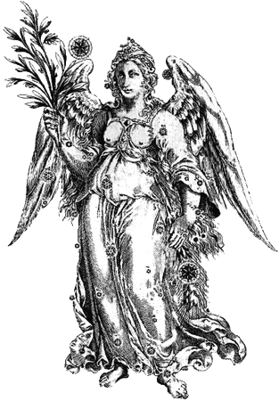

ВЕСЫ - ЕДИНСТВЕННОЕ "НЕЖИВОЕ" ЗОДИАКАЛЬНОЕ СОЗВЕЗДИЕ

180 – 210° эклиптики. Небольшое созвездие со звездами 3-й, 4-й величин. Весы – двойная звезда[2], арабы назвали её Зубен Эльгенуби – Южные Весы и Зубен Эль Хамали – Северные Весы. Более двух тысяч лет тому назад Солнце находилось в этом созвездии во время весеннего равноденствия, отсюда возникновение знака, «уравновешивающего день с ночью и труд с отдыхом».

Иероглифически знак означает следующий этап в развитии. Стрелец – полуживотное-получеловек, победив Скорпиона (чувственность), превращается в мыслящего человека, который должен обдумывать свои поступки и быть ответственным за них; тогда чаши весов будут в равновесии, а человек станет пребывать в гармонии.

Действительно, кажется странным, что среди животных и «полуживотных» в Зодиаке есть знак Весы. Свыше двух тысячелетий назад в этом созвездии находилась точка осеннего равноденствия. Равенство дня и ночи могло стать одной из причин, по которой зодиакальное созвездие получило название "Весы". Появление на небе Весов в средних широтах указывало, что пришло время сева, а древние египтяне уже в конце весны могли рассматривать это как сигнал к началу уборки первого урожая. Весы - символ равновесия - могли просто напоминать древним земледельцам о необходимости взвесить собранный урожай. У древних греков Астрея – богиня справедливости с помощью Весов взвешивала судьбы людей. Один из мифов объясняет появление зодиакального созвездия Весы как напоминание людям о необходимости строго соблюдать законы. Дело в том, что Астрея была дочерью всемогущего Зевса и богини правосудия Фемиды. По поручению Зевса и Фемиды Астрея регулярно "инспектировала" Землю (вооружившись весами и завязав повязкой глаза, дабы судить обо всем объективно, снабжать Олимп добротной информацией и беспощадно карать обманщиков, лжецов и всех, кто осмеливался свершить всякого рода несправедливые поступки). Вот Зевс и решил, что Весы дочери следует поместить на небо.

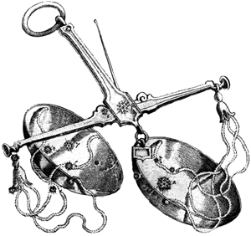

ДЕЙСТВИТЕЛЬНО ЛИ СОЗВЕЗДИЕ ПОХОЖЕ НА СКОРПИОНА?

210 – 240° эклиптики. Большое созвездие с очень красивой группировкой звезд 1-й, 2-й, 3-й, 4-й величин. Сердце Скорпиона – красновато-оранжевая звезда 1-й величины – Антарес – одна из красивейших звезд нашего неба. Навигационная звезда. Изогнутый «хвост» созвездия с «жалом» отмечен двумя звездами 2-й величины.

Иероглифически Скорпион изображает чувственность, которую Стрелец должен победить, чтобы продвинуться дальше по пути своего внутреннего роста и совершенствования.

Не только из-за внешнего сходства этому созвездию была отведена роль ядовитого существа. Солнце вступало в эту область неба поздней осенью, когда вся природа как бы умирала, чтобы вновь возродиться, подобно богу Дионису, ранней весной следующего года. Солнце считалось "ужаленным" каким-то ядовитым существом (кстати, в этой области неба есть и созвездие Змеи!), «от того болело» всю зиму, оставаясь слабым и бледным. Согласно классической греческой мифологии это тот самый Скорпион, который ужалил великана Ориона и был спрятан богиней Герой на диаметрально противоположной части небесной сферы. Именно он, небесный Скорпион, испугал больше всего несчастного Фаэтона, сына бога Гелиоса, решившего прокатиться по небу на своей огненной колеснице, не послушав предостережений отца. Другие народы давали этому созвездию свои имена. Например, для жителей Полинезии оно представлялось рыболовным крючком, которым бог Маун вытащил из глубины Тихого океана остров Новая Зеландия. У индейцев майя это созвездие связывалось с именем Ялагау, что означает "Владыка тьмы". По мнению многих астрономов, знак Скорпиона самый зловещий - символ смерти. Он казался особенно страшным, когда в нем оказывалась планета бедствий - Сатурн. Скорпион - это созвездие, где нередко вспыхивают новые звезды, кроме того, это созвездие богато яркими звездными скоплениями.

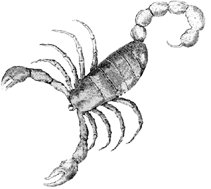

В КОГО ЦЕЛИТСЯ ЗВЕЗДНЫЙ СТРЕЛЕЦ?

240 – 270° эклиптики. Большое созвездие из звезд 3-й, 4-й, 5-й и двух звезд 2-й величины. Лежит в области, богатой звездными скоплениями и туманностями. Главная звезда носит название Альрами. Ныне в созвездии расположена точка зимнего солнцестояния.

Стрелец находится к востоку от Скорпиона. Развитие Рыбы продолжается – это уже существо с туловищем животного, торсом и головой человека, покорителя четырех стихий, которые изображены: земля – в виде барки – опоры для передних ног, которые потом станут человеческими; вода дана в виде сложного символа «неб» («владыка»), покоящегося в струе вод, – опора для задних ног; крыло символизирует воздух, а стрела, которой Стрелец победит Скорпиона для дальнейшего своего продвижения, – огонь.

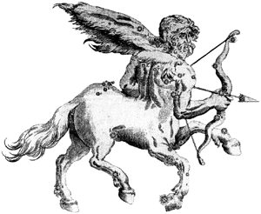

По древнегреческой мифологии мудрейший из кентавров Хирон, сын бога Хроноса и богини Фемиды, создал и первую модель небесной сферы. При этом одно место в Зодиаке он отвел для себя. Но его опередил коварный кентавр Кротос, занявший обманом его место и ставший созвездием Стрельца. А самого Хирона бог Зевс превратил после смерти в созвездие Кентавра. Вот так и оказалось на небе целых два кентавра. Злобного Стрельца боится даже сам Скорпион, в которого тот целится из лука. Иногда можно встретить изображение Стрельца в виде кентавра с двумя лицами: одно обращено назад, другое - вперед. Этим он напоминает римского бога Януса. С именем Януса связан первый месяц года - январь. А Солнце находится в Стрельце зимой. Таким образом, созвездие как бы символизирует конец старого и начало нового года, причем одно его лицо смотрит в прошлое, а другое - в будущее. В направлении созвездия Стрельца находится центр нашей Галактики. Если посмотреть на карту звездного неба, то Млечный Путь проходит и через созвездие Стрельца. Как и Скорпион, Стрелец очень богат красивыми туманностями. Пожалуй, это созвездие больше любого другого заслуживает название «небесная сокровищница». Многие звездные скопления и туманности поразительно красивы.

КУДА СКАЧЕТ КОЗЕРОГ?

270 – 300° эклиптики. Созвездие состоит из звезд не ярче 3-й величины. На «лбу» этого иероглифического животного главная звезда Гиеди – двойная. Каждая из составляющих её звезд в свою очередь тройная. Со знаком созвездия связано название тропика Козерога.

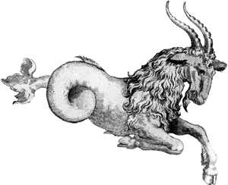

Иероглиф Козерога означает, что в результате эволюции Рыба превращается наполовину в животное, сохраняя только часть тела рыбьим. Над Козерогом изображен бог Гор, в правой руке у него анх, в левой уас. Он покровительствует Козерогу, его дальнейшему развитию. Гор, по представлению древних египтян, бог-благодетель, находящимся в вечной борьбе с богом Сетом – олицетворением зла.

Козерог - мифическое существо с телом козла и хвостом рыбы. По наиболее распространенной древнегреческой легенде козлоногий бог Пан, сын Гермеса, покровитель пастухов, испугался стоглавого великана Тифона и в ужасе бросился в воду. С тех пор он стал водным богом, и у него вырос рыбий хвост. Превращенный богом Зевсом в созвездие , Козерог стал владыкой вод и предвестником бурь. Считалось, что он посылает на землю обильные дожди. По другой легенде - это коза Амалтея, вскормившая своим молоком Зевса. Индейцы назвали это созвездие Макара, т.е. чудо-дракон, тоже наполовину козел, наполовину - рыба. Некоторые народы изображали его полукрокодилом - полуптицей. Сходные представления бытовали и в Южной Америке. Когда Солнце вступало в созвездие Козерога, индейцы праздновали Новый год, надевая для церемониальных танцев маски, изображавшие козлиные головы. А вот коренные австралийцы называли созвездие Козерога созвездием Кенгуру, за которым гоняются небесные охотники, чтобы убить его и зажарить на большом костре. У многих древних народов козу почитали как священное животное, в честь козы совершались богослужения. Люди облачались в священные одежды из козьих шкур и приносили дар богам - жертвенного козла. Именно с такими обычаями и с этим созвездием связано представление о "козле отпущения" - Азазеле. Азазель - (козлоотпущение) - имя одного из козлообразных богов, демонов пустыни. В так называемый день козлоотпущения отбирались два козла: один - для жертвоприношения, другой для отпущения в пустыню. Из двух козлов священники выбирали, которого Богу, а которого Азазелю. Сначала приносилась жертва богу, а затем к первосвященнику подводили другого козла, на которого он возлагал руки и тем самым как бы передавал ему все грехи народа. А после этого козла отпускали в пустыню. Пустыня была символом подземного царства и естественным местом для грехов. Созвездие Козерога располагается в нижней части эклиптики. Возможно, это и вызвало представление о преисподней. В созвездии Козерога около 2 тыс. лет назад находилась точка зимнего солнцестояния. Древний философ Макробий полагал, что Солнце, пройдя самую нижнюю точку, начинает карабкаться вверх, словно горный козел, стремящийся к вершине.

КУДА ЛЬЕТ ВОДУ ВОДОЛЕЙ?

300 – 330° эклиптики. Большое и сложное созвездие. Состоит только из звезд 3-й, 4-й, 5-й величин. Почти целиком лежит в южном полушарии. В нем расположена красивая планетарная туманность.

В зодиакальном созвездии иероглифически показано, что Рыба, начавшая путь своего развития, подвергается различным испытаниям и страданиям. Это изображено в виде огненный струй, льющихся на неё из двух сосудов, символика которых – испытание и ободрение.

Это созвездие называлось у греков Гидрохос, у римлян – Акуариус, у арабов - Сакиб-аль-ма. Все это означало одно и тоже: человек, льющий воду. С созвездием Водолея связан греческий миф о Девкалионе и его жене Пирре – единственных людях, спасшихся от всемирного потопа. Название созвездия действительно приводит на «родину всемирного потопа» в долину рек Тигр и Евфрат. В некоторых письменах древнего народа - шумеров - эти две реки изображаются вытекающими из сосуда Водолея. Одиннадцатый месяц шумеров назывался "месяц водного проклятия". По представлениям шумеров, созвездие Водолея находилось в центре "небесного моря", а поэтому предвещало дождливое время года. Оно отождествлялось с богом, предупредившим людей о потопе. Эта легенда древних шумеров аналогична библейскому сказанию о Ное и его семье – единственных людях, спасшихся от потопа в ковчеге. В Египте созвездие Водолея наблюдалось на небе в дни наибольшего уровня воды в реке Нил. Считалось, что бог воды Кнему опрокидывает в Нил огромный ковш. Так же считалось, что из сосудов бога вытекают реки Белый и Голубой Нил - притоки Нила. Возможно, что с созвездием Водолея связана легенда об одном из подвигов Геракла – очистка Авгиевых конюшен (для чего герою понадобилось запрудить три реки).

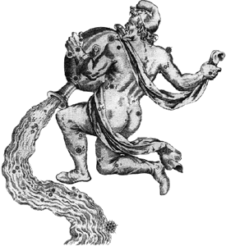

РЫБЫ ЗАМЫКАЮТ КОЛЬЦО ЗОДИАКАЛЬНЫХ СОЗВЕЗДИЙ

330 – 360° эклиптики. Большое зодиакальное созвездие из звезд 4-й, 5-й величин. Почти целиком лежит в северном полушарии неба. Главная звезда Рыб – красивая двойная звезда Эль-риша. Ныне в созвездии находится точка весеннего равноденствия.

Изображенные на рисунке две символические рыбы связаны между собой шнуром. Маленький прямоугольник с волнами, помещенный между рыбами, несет идею первичной воды – начало всего живого. Нижняя рыба находится под струями вод в своей привычной среде. В кругу под ней стоит женщина, держащая вепр – предмет, олицетворяющий бога мрака – Сета. Верхняя рыба, покровительствуемая аджат – глазом Гора, изображенным в малом круге над рыбой, вырвалась из привычной среды и, гонимая жаждой познания, устремилась в неизведанное.

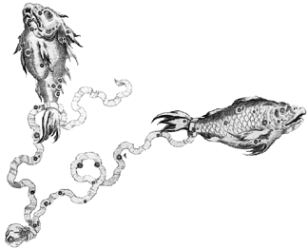

Само расположение звезд на небе внушает мысль о двух рыбах, связанных между собой лентой или верёвкой. Происхождение названия созвездия Рыбы очень древнее и, по-видимому, связано с финикийской мифологией. В это созвездие Солнце вступало впору богатой рыбной ловли. Богиня плодородия изображалась в виде женщины с рыбьим хвостом, который, как гласит легенда, появился у нее, когда она вместе со своим сыном, испугавшись чудовища, бросилась в воду. Подобная легенда существовала и у древних греков. Только они считали, что в рыб превратились Афродита и ее сын Эрот: они шли по берегу реки, но напуганные злым Тифоном, бросились в воду и спаслись, превратившись в рыб. Афродита превратилась в южную Рыбу, а Эрот - в северную.

СПИСОК ЛИТЕРАТУРЫ:

1. Зигель Ф.Ю. Сокровища звездного неба: Путеводитель по созвездиям и Луне. - М.: Наука, 1980. - 312 с.
2. Я познаю мир: Дет. Энцикл.: Космос / Авт. - сост. Т.И.Гонтарук. - М.: 1995. - 448 с.

1. *Светимость звезды* – абсолютный блеск звезды по отношению к абсолютному блеску Солнца. Светимость показывает, во сколько раз звезда ярче Солнца.
2. *Двойные звезды* – пары очень близких звезд, связанные силой взаимного тяготения.